2026—2027学年上学期期中质量监测 七年级数学（一）
（人教版2024新教材 范围：第一章～第三章）
满分120分 考试时间120分钟
班级：＿＿＿＿＿＿ 姓名：＿＿＿＿＿＿ 学号：＿＿＿＿＿＿ 得分：＿＿＿＿

一、选择题（本大题共12个小题，每小题3分，共36分。在每小题给出的四个选项中，只有一项符合题目要求）
1．如果收入100元记作 $+100$ 元，那么支出60元记作（ ）
A．$+60$ 元 B．$−60$ 元 C．$−40$ 元 D．$+160$ 元
2．下列各数中，属于负分数的是（ ）
A．$−2$ B．$0.25$ C．$−\frac{7}{4}$ D．$−\left(−3\right)$
3．在数轴上，把表示 $−2$ 的点向右移动5个单位长度，所得点表示的数是（ ）
A．$−7$ B．$−3$ C．$3$ D．$7$
4．下列说法正确的是（ ）
A．$0$ 是最小的有理数 B．一个数的绝对值一定是正数
C．相反数等于它本身的数只有 $0$ D．若 $\left|a\right|=\left|b\right|$，则 $a=b$
5．计算 $\left(−12\right)+5−\left(−8\right)$ 的结果是（ ）
A．$1$ B．$−15$ C．$9$ D．$−9$
6．计算 ${\left(−2\right)}^{4}$ 与 $−2^{4}$ 的结果分别是（ ）
A．$16$，$−16$ B．$−16$，$16$ C．$16$，$16$ D．$−16$，$−16$
7．计算 $−2^{2}−\left(−3\right)×2$ 的结果是（ ）
A．$2$ B．$−2$ C．$10$ D．$−10$
8．下列各式中，符合代数式书写规范的是（ ）
A．$1\frac{1}{2}x$ B．$x×5$ C．$\frac{3a}{4}$ D．$a÷b$
9．某商品原价为 $a$ 元，先提价20%，再降价20%，则现在的价格是（ ）
A．$a$ 元 B．$0.96a$ 元 C．$1.04a$ 元 D．$0.8a$ 元
10．已知 $a+b=5$，则 $2a+2b−3$ 的值是（ ）
A．$7$ B．$10$ C．$4$ D．$13$
11．某市出租车起步价8元（含3千米），超过部分每千米2元，行驶 $x$ 千米（$x>3$）的车费为（ ）
A．$8+2x$ 元 B．$2x$ 元 C．$8+2\left(x−3\right)$ 元 D．$8−2\left(x−3\right)$ 元
12．观察：$1^{3}=1$，$1^{3}+2^{3}=9$，$1^{3}+2^{3}+3^{3}=36$，…，则 $1^{3}+2^{3}+3^{3}+⋯+{10}^{3}$ 的值是（ ）
A．$3025$ B．$2500$ C．$2025$ D．$3600$

二、填空题（本大题共6个小题，每小题4分，共24分）
13．$−\left|−3\right|$ 的相反数是 ．
14．数轴上与表示 $−1$ 的点相距3个单位长度的点所表示的数是 ．
15．计算：${\left(−2\right)}^{3}÷4−\left(−1\right)$= ．
16．据国家统计局公布，某年全国粮食总产量约为695000000吨，用科学记数法表示为 吨．
17．若 $\left|a−2\right|+\left|b+3\right|=0$，则 $a+b$= ．
18．如图，用同样规格的小正方形按下列方式摆放：
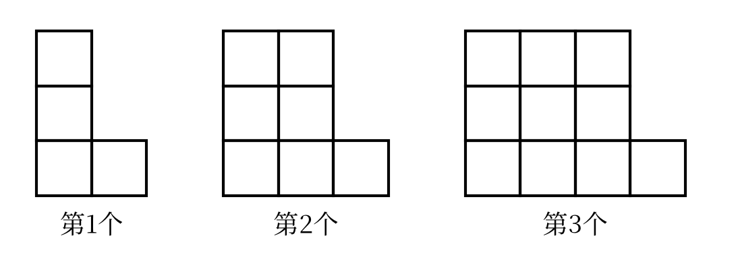
图1
（1）第5个图形用 个小正方形；
（2）第 $n$ 个图形用 个小正方形（用含 $n$ 的代数式表示）．

三、解答题（本大题共8个小题，共60分。解答应写出必要的文字说明、演算步骤或推理过程）
19．（6分）计算：
（1）$12−\left(−18\right)+\left(−7\right)−15$；
（2）$\left(−\frac{1}{2}+\frac{2}{3}−\frac{3}{4}\right)×\left(−24\right)$．

20．（6分）把下列各数分别填入相应的集合中：
$−5$，$0.3$，$0$，$−\frac{22}{7}$，$−\left|−2\right|$，$−\left(−3\right)$，$3.14$，$−\frac{1}{4}$．
正整数集合：｛ …｝；
负分数集合：｛ …｝；
非负整数集合：｛ …｝．

21．（8分）如图，数轴上点 $A$，$B$，$C$ 分别表示三个有理数。
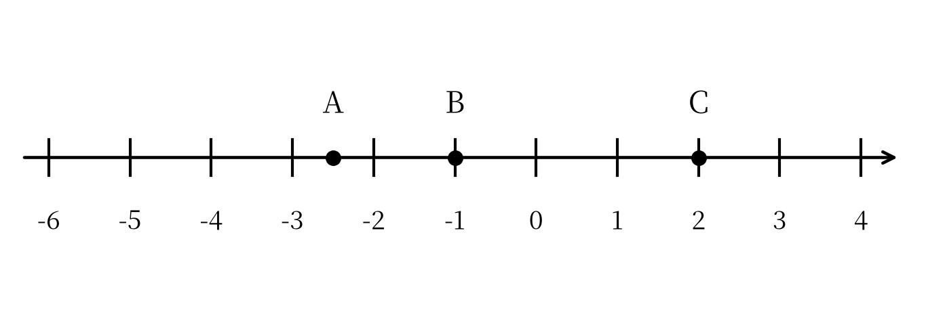
图2
（1）点 $A$ 表示的数是 ，点 $C$ 表示的数是 ；（2分）
（2）将点 $B$ 向左移动4个单位长度得到点 $D$，点 $D$ 表示的数是 ；（2分）
（3）比较点 $A$，$B$，$C$ 表示的数的大小，并用“$<$”连接。（4分）

22．（8分）某地一天的气温变化情况如下：清晨气温为 $−6$ ℃，中午气温比清晨上升了11 ℃，傍晚气温比中午下降了7 ℃，夜间气温又比傍晚下降了5 ℃。
（1）求中午的气温；（2分）
（2）求夜间的气温；（3分）
（3）求这一天最高气温与最低气温的差。（3分）

23．（8分）某文具店一周五天的销售盈亏情况如下表（盈利记为正，亏损记为负）：
星期 | 一 | 二 | 三 | 四 | 五
盈亏/元 | $+150$ | $−30$ | $+80$ | $−45$ | $+65$
（1）求这一周的总盈亏；（3分）
（2）盈利最多的一天比亏损最多的一天多盈利多少元？（3分）
（3）若该店每天需支付房租等费用50元，求这五天扣除费用后的盈亏情况。（2分）

24．（8分）一个两位数，十位上的数字是 $a$，个位上的数字是 $b$（$a$，$b$ 都不为0）。
（1）用含 $a$，$b$ 的代数式表示这个两位数；（3分）
（2）若 $a=3$，$b=5$，求这个两位数的值；（2分）
（3）若 $a=3$，$b=5$，把这个两位数的十位数字与个位数字交换位置得到一个新两位数，求新两位数与原两位数的差。（3分）

25．（8分）如图是2026年11月的月历。
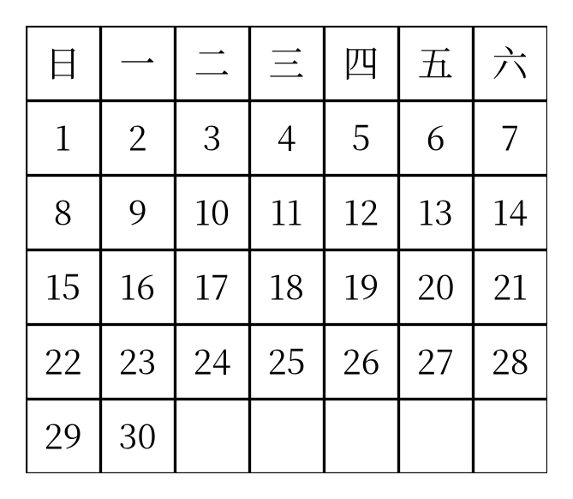
图3
（1）用 $2×2$ 方框框出四个数（如图中相邻两行、相邻两列），若框出的四个数之和为64，求方框中左上角的数；（4分）
（2）用 $3×3$ 方框框出的九个数之和能否等于202？请说明理由。（4分）

26．（8分）已知 $\left|a\right|=3$，$\left|b\right|=2$，且 $a<b$。
（1）写出 $a$，$b$ 所有可能的取值组合；（4分）
（2）求 $a+b$ 的所有可能的值。（4分）

参考答案与解析（第一套）

一、选择题（每小题3分，共36分）
题号 | 1 | 2 | 3 | 4 | 5 | 6 | 7 | 8 | 9 | 10 | 11 | 12
答案 | B | C | C | C | A | A | A | C | B | A | C | A

二、填空题（每小题4分，共24分）
题号 | 13 | 14 | 15
答案 | $3$ | $−4$ 或 $2$ | $−1$
题号 | 16 | 17 | 18
答案 | $6.95×{10}^{8}$ | $−1$ | 16；$3n+1$

三、解答题
19．（6分）
（1）原式：$12+18−7−15=30−22=8$．（3分）
（2）原式：$\left(−\frac{1}{2}\right)×\left(−24\right)+\frac{2}{3}×\left(−24\right)−\frac{3}{4}×\left(−24\right)=12−16+18=14$．（3分）
20．（6分）
正整数集合：｛$−\left(−3\right)$，…｝，即｛3，…｝．（2分）
负分数集合：｛$−\frac{22}{7}$，$−\frac{1}{4}$，…｝．（2分）
非负整数集合：｛$0$，$−\left(−3\right)$，…｝，即｛0，3，…｝．（2分）
易错点：$0.3$ 与 $3.14$ 是正分数（可化为分数），$−\left|−2\right|=−2$ 是负整数，都不属于负分数集合；0既不是正数也不是负数，但它是非负整数。
21．（8分）
（1）$−2.5$；$2$．（2分）
（2）$−1−4=−5$，故点 $D$ 表示的数是 $−5$．（2分）
（3）因为数轴上右边的点表示的数总比左边的点表示的数大，所以 $−2.5<−1<2$．（4分）
22．（8分）
（1）$−6+11=5$（℃）．答：中午的气温是5 ℃．（2分）
（2）$5−7=−2$（℃），$−2−5=−7$（℃）．答：夜间的气温是 $−7$ ℃．（3分）
（3）这一天最高气温是5 ℃，最低气温是 $−7$ ℃，$5−\left(−7\right)=12$（℃）．答：最高气温与最低气温的差是12 ℃．（3分）
23．（8分）
（1）$\left(+150\right)+\left(−30\right)+\left(+80\right)+\left(−45\right)+\left(+65\right)=220$（元）．答：这一周盈利220元．（3分）
（2）盈利最多的是星期一（$+150$ 元），亏损最多的是星期四（$−45$ 元），$150−\left(−45\right)=195$（元）．答：多盈利195元．（3分）
（3）五天共支出 $50×5=250$（元），$220−250=−30$（元）．答：扣除费用后亏损30元．（2分）
24．（8分）
（1）这个两位数是 $10a+b$．（3分）
（2）当 $a=3$，$b=5$ 时，$10a+b=10×3+5=35$．（2分）
（3）交换后得到的新两位数是 $10b+a$，当 $a=3$，$b=5$ 时，新数为 $53$，$53−35=18$．（3分）
25．（8分）
（1）设方框中左上角的数为 $x$，则其余三个数分别为 $x+1$，$x+7$，$x+8$，由题意得四个数之和为 $x+\left(x+1\right)+\left(x+7\right)+\left(x+8\right)=4x+16$．由 $4x+16=64$ 得 $4x=48$，$x=12$．答：方框中左上角的数是12．（4分）
（2）设 $3×3$ 方框中左上角的数为 $y$，则九个数的和为 $9y+72=9\left(y+8\right)$，它一定是9的倍数．而 $202$ 不是9的倍数（$202=9×22+4$），所以框出的九个数之和不能等于202．（4分）
26．（8分）
（1）由 $\left|a\right|=3$ 得 $a=3$ 或 $a=−3$；由 $\left|b\right|=2$ 得 $b=2$ 或 $b=−2$．因为 $a<b$，所以可能的情况为：$a=−3$，$b=2$；$a=−3$，$b=−2$．（4分）
（2）当 $a=−3$，$b=2$ 时，$a+b=−1$；当 $a=−3$，$b=−2$ 时，$a+b=−5$．所以 $a+b$ 的值为 $−1$ 或 $−5$．（4分）
易错点：不要漏掉 $a=3$ 的情形——此时 $b=2$ 或 $b=−2$ 都使 $a<b$ 不成立，故不满足条件。

